
和合期货苹果周报（20181105--20181109）
江波明
从业资格证号：F3040815
投询资格证号：Z0013252
电话：0351-7342558
邮箱：jiangboming@hhqh.com.cn

- 苹果现货
各苹果主产省收购价格情况
单位：元/公斤
发布时间 | 省份
发布时间 | 陕西 | 山西 | 山东 | 河南 | 甘肃 | 河北
2018.11.05 | 8.95 | 7.33 | 7.27 | 7.6 | 10.6 | 6.5
2018.11.06 | 9.19 | 7.47 | 7.56 | 8 | 9.47 | 6.5
2018.11.07 | 9.54 | 7.37 | 7.73 | 8.3 | 9.2 | 6.6
2018.11.08 | 9.46 | 7.33 | 7.7 | 8.25 | 8.93 | 6.6
2018.11.09 | 9.2 | 7.27 | 7.53 | 8.1 | 8.53 | 6.6
随着交易的进行，货源质量继续滑落，目前陕甘地区以及山东烟台产区，统货交易开始成为主流，成交以质论价。辽宁产区采购客商陆续增多，果农卖货积极，优质货源价格暂时稳定，统货价格偏弱。栖霞产区富士交易开始转向统货货源，一二级货源剩余不多，统货交易以质论价，价格稍显混乱，目前果农入库仍在进行中。纸袋富士80#以上片红一二级价格在3.00-3.50元/斤，纸袋富士80#以上条红一二级价格在3.50-4.00元/斤，纸袋80#以上统货价格在2.50-3.00元/斤。沂源产区库外货源所剩不多，成交以质论价，果农让价出货情况有所增多，且多集中在中庄镇附近。其余乡镇诸如张家坡等基本已经入库完成，预计库内交易将在近期开始。张家坡镇纸袋富士上等货75#以上报价2.70-3.00元/斤，统货75#以上价格在2.20-2.30元/斤。
- 苹果期货
今日郑州商品交易所苹果收盘上涨，苹果主力合约1901开盘，最高11590，最低11481，收盘11559，上涨46，幅度 0.40%，成交量126664手，持仓量16664手，日减仓6804手。
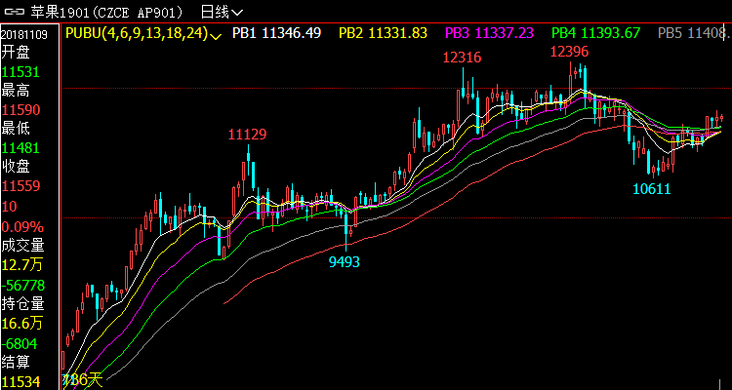
- 综合观点
今日国内平价格稳定，个别地区继续走低。产区80#红富士收购价格4.60-5.30元/斤，75#红富士收购价格3.50-3.9元/斤。国内产区富士扫尾持续，由于后期果数量较少，且质量下滑明显，客商采购积极性逐渐下降，而果农在有利可图的背景下，更愿意选择落袋为安，直接降价销售，今日局部地区苹果价格继续走低。只不过，今年春季西北地区发生严重倒春寒现象，之后部分地区夏季出现高温、秋季阴雨连绵，不利于花芽分化，导致今年花芽数量不足、质量不好，均影响果子产量，全国产区苹果出现了不同程度的减产，幅度在20%-60不等，特别是好果的货源减少，在此背景下，果农对好果的挺价意愿较强，近期质量较好的苹果表现抗跌，整体偏稳运行，但是质量略差的果子仍有下行压力，及时关注果农出货节奏及市场心态。
- 交易策略建议
1901合约多单持有。
- 风险点
1、天气因素；
2、贸易战对大宗商品的走势影响。

风险揭示：您应当客观评估自身财务状况、交易经验，确定自身的风险偏好、风险承受能力和服务需求，自行决定是否采纳期货公司提供的报告中所给出的建议。您应当充分了解期货市场变化的不确定性和投资风险，任何有关期货行情的预测都可能与实际情况有差异，若您据此入市操作，您需要自行承担由此带来的风险和损失。
免责声明：本报告的信息均来源于公开资料，本公司对这些信息的准确性和完整性不作任何保证，文中的观点、结论和建议仅供参考，不代表作者对价格涨跌或市场走势的确定性判断，投资者据此做出的任何投资决策与本公司和作者无关。
本报告所载的资料、意见及推测仅反映本公司于发布日的判断，在不同时期，本公司可发出与本报告所载资料、意见及推测不一致的报告，投资者应当自行关注相应的更新或修改。

和合期货投询部
联系电话：0351-7342558
公司网址：http://www.hhqh.com.cn

和合期货有限公司经营范围包括：商品期货经纪业务、金融期货经纪业务、期货投资咨询业务、公开募集证券投资基金销售业务。

